**МИНОБРНАУКИ РОССИИ**

**САНКТ-ПЕТЕРБУРГСКИЙ ГОСУДАРСТВЕННЫЙ**

**ЭЛЕКТРОТЕХНИЧЕСКИЙ УНИВЕРСИТЕТ**

**«ЛЭТИ» ИМ. В.И. УЛЬЯНОВА (ЛЕНИНА)**

**Кафедра МО ЭВМ**

**ОТЧЕТ**

**по лабораторной работе № 2**

**по дисциплине «Объектно-ориентированное программирование»**

**Тема: Наследование.**

Студент гр.7303 Батурин И.

|  |  |  |
| --- | --- | --- |
| Преподаватель |  | Размочаева Н.В |

Санкт-Петербург

2019 г.

**Цель работы**

Необходимо спроектировать систему классов для моделирования геометрических фигур треугольник, параллелограмм и равносторонний треугольник. Задание предполагает использование виртуальных функций в иерархии наследования, проектирование и использование абстрактного базового класса. Разработанные классы должны быть наследниками абстрактного класса Shape, содержащего методы для перемещения в указанные координаты, поворота на заданный угол, масштабирования на заданный коэффициент, установки и получения цвета, а также оператор вывода в поток. Необходимо также обеспечить однозначную идентификацию каждого объекта.

Решение должно содержать:

* условие задания;
* UML диаграмму разработанных классов;

• текстовое обоснование проектных решений;

• реализацию классов на языке С++.

**Ход работы**

Для выполнения поставленной задачи были реализованы следующие структуры данных:

1. Структура Point содержит два поля, описывающие координаты х и у точки и несколько методов для работы с точкой.
2. Перечисление color, содержащее возможные цвета RGB и 2 конструктора.
3. Абстрактный класс Shape, содержащий следующие поля: цвет, id фигуры, координаты центра фигуры. Класс Shape содержит следующие методы:
   1. void setСolor(const Color& newColor) для установления заданного цвета фигуры;
   2. color getColor() для получения информации о цвете фигуры;
   3. void move(const Point& Center) = 0 для смещения фигуры в заданную точку;
   4. void rotate(double angle = 0) = 0 для поворота фигуры на заданный угол;
   5. virtual void scale(double coefficient = 1) = 0 - чисто виртуальный метод для масштабирования фигуры;
4. Класс Triangle, который наследуется от абстрактного класса Shape. Класс имеет поля, характеризующие три стороны треугольника. В классе был переопределены методы scale, rotate, move.
5. Класс Parallelogramm, который наследуется от абстрактного класса Shape. Класс Parallelogramm имеет поля, характеризующие 4 длины сторон, также проверяется чтобы противоположные стороны были равны. В классе был переопределены методы scale, rotate, move.
6. Класс rightTriangle который наследуется от абстрактного класса Shape. Класс Parallelogramm имеет поля, характеризующие 3 точки, по которым находятся длины треугольника. В конструкторе проверяется равенство сторон. В классе был переопределены методы scale, move, rotate.

**Обоснование решения**

В данной лабораторной работе был реализован абстрактный класс Shape. В нем содержатся поля, которые являются общими для всех фигур: id, цвет. Также в нем прописаны методы, реализация которых общая для всех фигур: move, в котором происходит передвижение координат центра в заданную точку; rotate, в котором все координаты умножаются на матрицу поворота. Также методы задания и получения цвета.

**UML диаграмма классов**

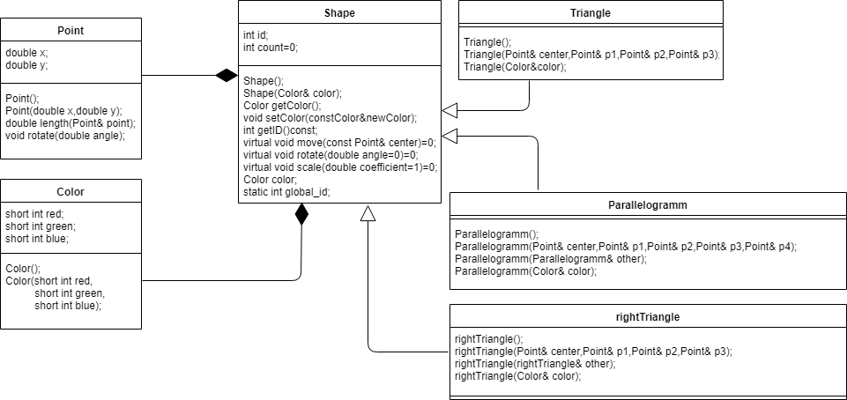

**Заключение**

В ходе выполнения данной лабораторной работы была изучена тема наследование. Была спроектирована система классов для моделирования геометрических фигур: треугольник, параллелограмм и правильный треугольник. Были использованы виртуальные функции в иерархии наследования, а также были разработаны классы, которые являются наследниками абстрактного класса Shape.